人才发展 • 劳动力市场 • 产业转型
—— 中国劳动学会劳动科学教育分会2015年年会暨学术研讨会邀请函

尊敬的 先生/女士：
您好！
诚挚地邀请您参加中国劳动学会劳动科学教育分会2015年年会。本次年会由南京财经大学公共管理学院承办，定于2015年10月30日―11月1日在江苏省南京市召开。本届年会将邀请全国从事劳动科学研究的专家学者以及政府与企业界精英，共同就中国产业转型与劳动力市场的关系、互联网时代人才需求与人才结构的规律、高校人才培养如何适应与引领产业转型、政府的劳动力市场制度与政策如何影响产业转型、社会保障制度与产业转型升级如何协调发展、如何处理好产业转型期的劳动冲突与劳动关系等问题进行广泛而深入的研讨，展示我国劳动经济、社会保障、劳动关系、人力资源管理等领域的最新研究成果，交流和分享院校、政府间的合作创新及人才培养的经验和做法。

一、会议主题
“人才发展 • 劳动力市场 • 产业转型”。

二、征文要求
本届年会除特邀专家大会报告和学科建设工作信息交流外，将在会前组织专家对提交的会议论文进行严格初审和评价，论文入选作者在年会学术交流阶段进行发言交流。本届年会接收任何与上述专题相关的、未公开发表的论文，投稿论文中英文均可。本届年会将在学会会员提交的会议论文中评选年度优秀论文。

三、会议时间与地点
会议时间：2015年 10月30（周五）-11月1日（周日）。10月30日全天报到，31日全天和11月1日上午正式会议。11月1日下午参观新港高新区。
会议地点：仙林宾馆。地址：南京市栖霞区文苑路1号南京师范大学4号门（近文澜路，南京森林警察学院正门对面），酒店电话：025-85845888。

四、会务费及其他费用
本次年会收取会议费每人600元（现金），交通、住宿费自理，其中：住宿费按照宾馆内部价自付，餐饮由会务组提供。

五、联系方式
联系人：周洋 15905186378 祁彩静 15950572592
办公室电话：025-86718358 裴洁

中国劳动学会劳动科学教育分会

2015年10月12日
附：中国劳动学会劳动科学教育分会 2015年年会（南京）交通路线指南

1、南京禄口机场——仙林宾馆
乘车线路1：出租车需50分钟，150元左右；
乘车线路2：先坐机场大巴到南京火车站，再乘出租车（40元左右）到宾馆；或坐97路公交车到亚东新城区站下车，转165路到文澜路站下车。
2、南京南火车站——仙林宾馆
乘车线路1：出租车60元左右；
乘车线路2：地铁1号线到新街口站，转地铁2号线到学则路站。然后坐出租车（10元左右）到仙林宾馆或坐138路公交到文澜路站下车。
3、南京火车站——仙林宾馆
乘车线路1：出租车40元左右；
乘车线路2：坐97路公交车到亚东新城区站下车，转165路到文澜路站下车。

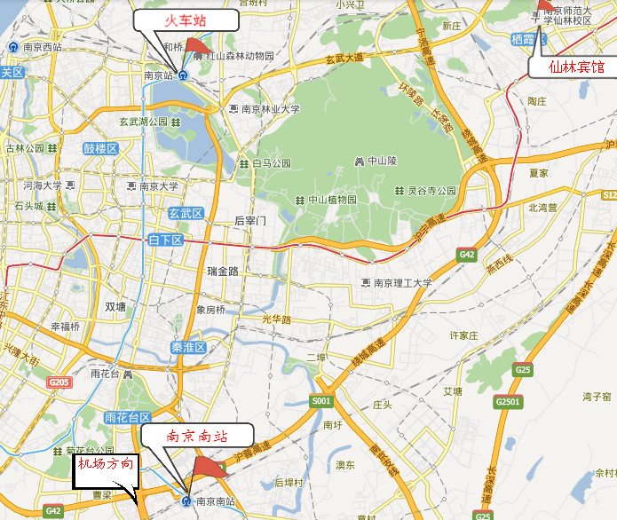

图1 南京南站、南京火车站和仙林宾馆位置示意图

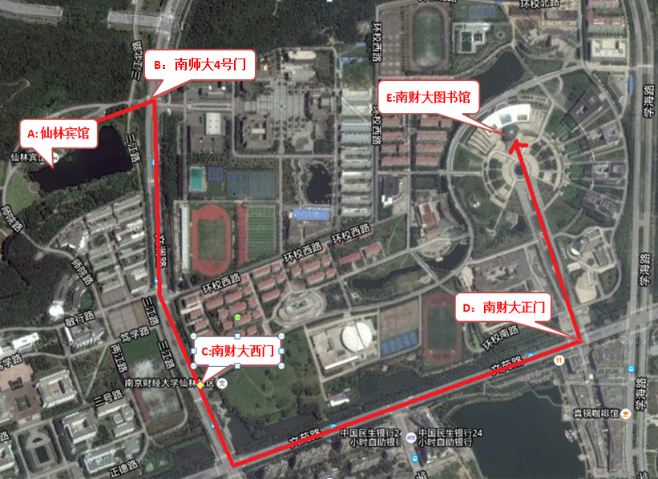
图2 仙林宾馆、南京财经大学和会议地点位置示意图
A：仙林宾馆
B：南师大四号门（即森林警察学院正门对面）
C：南京财经大学西门
D：南京财经大学正门（南门）
E：南京财经大学图书馆一楼报告厅（会议地点）

